**БІЛІМ ЖӘНЕ ҒЫЛЫМ МИНИСТРЛІГІ**

**ҒЫЛЫМ КОМИТЕТІ**

**Ш.Ш.УӘЛИХАНОВ АТЫНДАҒЫ ТАРИХ ЖӘНЕ**

**ЭТНОЛОГИЯ ИНСТИТУТЫ**

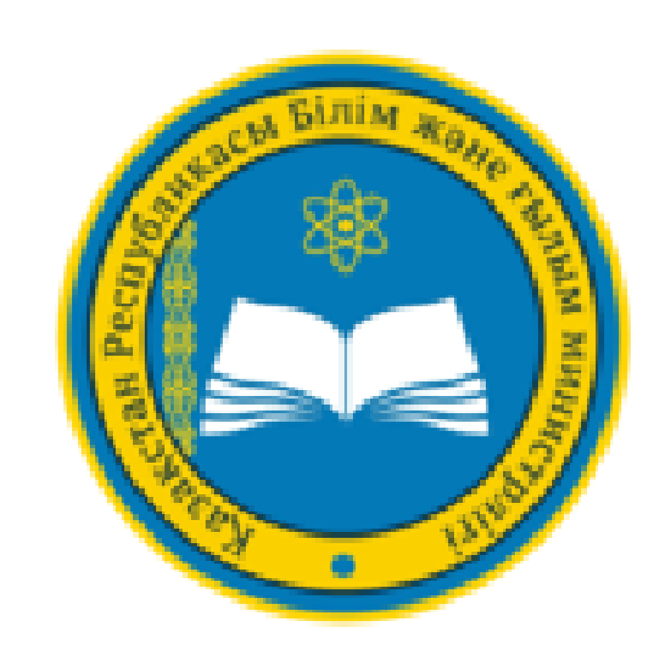

**АҚПАРАТТЫҚ ХАТ**

**ҚҰРМЕТТІ ӘРІПТЕСТЕР!**

ҚР БҒМ ҒК Ш.Ш. Уәлиханов атындағы Тарих және этнология институты **2021 жылдың 24 ақпанында** сағат 11.00-де ҚР Президенті Қ.К. Тоқаевтың «Тәуелсіздік бәрінен қымбат» мақаласы міндеттерін жүзеге асыру аясында **«Қазақстан тарихы ежелгі дәуірден бүгінгі күнге дейін» атты 7 томдық іргелі ғылыми еңбекті әзірлеу** мәселелері бойынша республикалық методологиялық семинар-кеңес (онлайн) өткізетінін хабарлайды.

ҚР Президенті Қ.К. Тоқаевтың «Тәуелсіздік бәрінен қымбат» бағдарламалық мақаласында көпғасырлық Ұлы Даланың тарихын ежелгі дәуірден бастап қазірге дейін зерттеуді одан әрі жалғастыруға ерекше назар аудару қажеттілігі баса айтылған болатын. Ел тәуелсіздігінің 30 жылдығы қарсаңында Ұлы Даланың тарихы тұтастай және жекелеген аса маңызды сақ, ғұн, Түрік қағанаты мен Ұлық Ұлыстан Қазақ хандығы, Ресей империясы және кеңес одағы кезеңдерін қамти отырып жаңа көзқарастар тұрғысынан ұғындырылуға тиісті. Бүгінгі таңда Отан тарихының өзекті мәселелері мен оқиғаларын тұжырымдамалық тұрғыдан қайта қарастыру, мемлекеттік құрылым мен мемлекеттік шекараның қалыптасуын, Қазақстан аумағындағы әлеуметтік-экономикалық және мәдени даму ерекшеліктерін, Ұлы дала халықтарының әлемдік өркениет пен мәдениетке қосқан үлестерін анықтау қажеттілігі туындады. Осы орайда ұлттық тарихтың алдында тұрған маңызды мәселелерді обьективті түрде ғылыми қауымның күшімен түсіндіру үшін Мемлекет басшысы ғалымдар алдына Қазақстан тарихы 7 томдық академиялық басылымын дайындау міндетін қойған болатын.

Республикалық онлайн методологиялық семинар-кеңеске жиналған ғылыми сараптамалық қауымдастық Қазақстан тарихы 7 томдық академиялық басылымының ғылыми тұжырымдамасы, құрылымы, жауапты орындаушылар және т.б. маңызды мәселелер қарастырылады.Семинар-кеңес жұмысына ғылыми қауымдастықты және барлық тарихшы-ғалымдарды жанашырлықпен белсенді түрде қатысуға шақырамыз.

**Семинар-кеңестің жұмыс тілі:** қазақ, орыс.

**Семинар-кеңестің өткізілу уақыты:** 2021 жылғы 24 ақпан, сағат 11:00.

**Жұмыс форматы:** Zoom базасындағы онлайн семинар-кеңес (идентификатор: 879 3453 9549, пароль: 695072)

**Ұйымдастыру комитетінің байланыстары:** 050010, Алматы қ., Шевченко көшесі, 28, ҚР БжҒМ ҒК Ш.Ш. Уәлиханов атындағы Тарих және этнология институты, Е.М. Куркеев, тел.: +7 707-679-62-66.

**МИНИСТЕРСТВО ОБРАЗОВАНИЯ И НАУКИ**

**РЕСПУБЛИКИ КАЗАХСТАН**

**КОМИТЕТ НАУКИ**

**ИНСТИТУТ ИСТОРИИ И ЭТНОЛОГИИ ИМЕНИ Ч.Ч. ВАЛИХАНОВА**



**ИНФОРМАЦИОННОЕ ПИСЬМО**

**УВАЖАЕМЫЕ КОЛЛЕГИ!**

Институт истории и этнологии имени Ч.Ч. Валиханова **24 февраля 2021 года в 11.00 ч.** проводит республиканский методологический семинар-совещание (онлайн) **по разработке фундаментального научного труда «История Казахстана с древнейших времен до наших дней» в 7 томах»,** в рамках реализации статьи Президента РК К.К. Токаева «Тәуелсіздік бәрінен қымбат» («Независимость превыше всего»).

Как известно, 5 января 2021 года вышла программная статья Президента РК К.К. Токаева «Тәуелсіздік бәрінен қымбат» («Независимость превыше всего»), в которой он обратил внимание на необходимость дальнейшего изучения многовековой истории Великой степи с древности до наших дней. История Великой степи в целом, и в отдельных ключевых этапах своего развития: от саков, гуннов, Тюркского каганата, эпохи Золотой Орды до Казахского ханства, в орбите Российской империи и Советского Союза, должна получить новое осмысление в канун 30-летия Независимости страны. На сегодня назрела необходимость концептуального переосмысления актуальных проблем и событий отечественной истории, определения особенностей государственного строительства и формирования государственных границ, социально-экономического и культурного развития на территории Казахстана, вклада народов Великой степи в мировую культуру и цивилизацию. В связи с этим для объективного освещения этих и других ключевых вопросов национальной истории силами научного сообщества Глава государства ставит перед научным сообществом задачу по разработке академического издания истории Казахстана в 7 томах.

В рамках семинара-совещания научно-экспертным сообществом планируется обсудить следующие проблемы: научная концепция фундаментального научного труда «История Казахстана с древнейших времен до наших дней» в 7 томах», структура, ответственные исполнители и другие важные проблемы. Приглашаем научное сообщество и всех ученых-историков принять активное участие в работе семинара-совещания.

**Рабочие языки семинара:** казахский, русский.

**Начало работы семинара:** 24 февраля 2021 г., 11:00 ч.

**Формат работы:** семинар-совещание на базе Zoom (идентификатор: 879 3453 9549, пароль: 695072).

**Контакты оргкомитета:** 050010, г. Алматы, ул. Шевченко, 28, Институт истории и этнологии им. Ч.Ч. Валиханова КН МОН РК, Куркеев Е.М., тел.: +7 707-679-62-66.